DB
深 圳 市 标 准
XXXX-2017

深圳市给排水检查井及雨水口技术标准

2017 -XX - XX发布
201X-XX - XX实施
XXXX 发布

目 次
前言 I
1 范 围 1
2 规范性引用文件 1
3术语和定义 2
4 一般规定 3
5 检查井盖 4
6 井筒、井室与井基 6
7 雨水口 8
8 施工及验收 10
附录A（资料性附录）典型检查井盖安装图 12
附录B（资料性附录）检查井盖标识 13
附录C（资料性附录）预制钢筋混凝土检查井组合方式 14
附录D（资料性附录）球墨铸铁踏步典型外形 16
附录E（资料性附录）球墨铸铁雨水口箅子及支座 17
附录F（资料性附录）预制混凝土装配式联合式双箅雨水口 18

前 言
本标准由深圳市水务（集团）有限公司提出并解释,由市水务局归口管理。
本标准起草部门：深圳市水务（集团）有限公司。
本标准主要编写人员：刘旭辉、张剑、徐维发、张德浩、刘起香、李长芳、曾耀欢、谭秋荀、张素琼。
本标准参与编写人员：金俊伟、徐洪福、尹学康、蔡蕾、谭相明、方毅、张玉平、董以广、梁婷婷、张惠娣。
本标准自公布之日起实施。
本标准为首次发布。

检查井及雨水口
- 范围
- 为规范和提高排水检查井（包括雨水口）建设标准，避免因检查井建设标准或质量偏低造成的井盖跳动、异响、下沉、破损等问题，特编制本技术标准。
- 本技术标准主要适用于集团辖区范围内新建及改造的排水检查井。给水阀门井等可参照本标准执行。
- 除本技术标准内容外，排水检查井的建设和维护尚应遵循国家、行业和地方现行有关标准及水务行政主管部门有关规定。
- 规范性引用文件
下列国家与行业标准对于本文件的应用必不可少，其最新版本均适用于本文件。
GB/T 23858 | 检查井盖
14S501-1 | 球墨铸铁单层、双层井盖及踏步
06MS201 | 市政排水管道工程及附属设施
15S501-3 | 球墨铸铁复合树脂井盖、水箅及踏步
CJ/T 328 | 球墨铸铁复合树脂水箅
16S518 | 雨水口
07MS101 | 市政给水管道工程及附属设施
JC/T 2241 | 预制混凝土检查井
CJJ 37 | 城市道路工程设计规范
GB 50013 | 室外给水设计规范
GB 50014 | 室外排水设计规范
GB/T 1348 | 球墨铸铁件
GB/T 16752 | 混凝土和钢筋混凝土排水管试验方法
GB 50141 | 给水排水构筑物工程施工及验收规范
GB 50204 | 混凝土结构工程施工质量验收规范
GB 50268 | 给水排水管道工程施工及验收规范
- 术语和定义
下列术语和定义适用于本文件。
- 检查井
给排水管线中用于连接、检查、维护给排水管渠的竖向构筑物，由井盖、井座、井筒、井室等部分组成，如给水阀门井、排水检查井等。
- 预制混凝土检查井
采用提前预制、现场安装的混凝土结构的检查井。
- 检查井盖
检查井口可开启的封闭物，由井盖和井座组成。
- 井盖
检查井盖中可开启的部分，用于封闭检查井口。
- 井座
检查井盖中固定检查井口的部分，用于安放井盖。
- 井圈
用于支撑井盖支座的预制混凝土环圈，分座圈和承压圈两种。
- 井筒
供作业人员进出井室的竖向通道。
- 井室
检查井的主体部分，通常分为上井室和下井室两部分。上井室为井室的上半部分，外形尺寸与下井室相同，井壁一般不带开孔。下井室为井室的下半部分，井壁通常带有与地下管道联接的开孔或管口。
- 井室顶板
用于井筒与井室之间联接的过渡顶板，井室顶板上留有与井筒联接的圆形预留孔。
- 踏步
用于作业人员上下井室通道、固定于井壁的踩踏部件。
- 圆形井
井室部位水平截面形状为圆形的预制混凝土检查井。
- 矩形井
井室部位水平截面形状为正方形或长方形的预制混凝土检查井。
- 井座净开孔
检查井井座孔口的最大内切圆直径。
- 雨水口
路面用于收集雨水的构筑物，包括雨水箅子、箅子支座、雨水口井筒、雨水口连接管等。
- 一般规定
- 路面井盖设计时不应影响行车安全性和舒适性，且宜布置在车辆轮迹范围之外。人行道上井盖等地面设施不应影响行人通行。
- 禁止检查井盖直接坐落到井筒上面。检查井盖与井筒之间应设置座圈或承压圈，座圈和承压圈的设置方式、材料要求、尺寸大小等应严格按照标准图集《球墨铸铁单层、双层井盖及踏步》（14S501-1）中的有关规定执行，典型检查井盖安装方式详见附录A。
- 排水管渠跌水水头大于1m时，应设跌水井；管道转弯处不宜设跌水井。跌水井有竖管式、竖槽式和阶梯式三种。
- 在污水干管的重要节点，如穿越河道、地铁站点前的检查井等，及每隔适当距离的检查井内，宜设置闸槽。
- 在排水管道每隔5个井距的检查井内和泵站前一个检查井内，宜设置沉泥槽，深度宜为0.3m～0.5m。
- 排水检查井各部尺寸，应符合下列要求：

a） 井口、井筒和井室的尺寸应便于养护和检修，爬梯和脚窝的尺寸、位置应便于

检修和上下安全。

b） 排水检查井检修室高度在管道埋深许可时宜为1.8m，污水检查井由流槽顶算起，

雨水（合流）检查井由管底算起，给水检查井从给水管道顶部算起。检修室高度应符合国家有关标准、规范要求。

c）在地方标志性建筑周边道路、重要主干道、旅游景区、文化街区、步行街区等

地宜采用带有深圳地方特色的艺术井盖。
- 检查井盖
  - 材质与承载力

5.1.1 给排水检查井盖材质应采用球墨铸铁。制作检查井盖所用的球墨铸铁应符合《球墨铸铁件》（GB/T 1348-2009)的要求，球化率大于80%，球化级别达三级以上。

5.1.2 检查井盖按照承载能力划分为六个等级：A15、B125、C250、D400、E600、F900，分级数字为试验荷载值。城市各种应用场所的检查井盖选用应按以下原则：位于绿化带的检查井盖最低选用B125类型；位于铺装路面（如人行道、自行车道）、广场以及小型机动车、公交车、小型货车等可通行机动车道下的检查井盖最低选用D400类型；位于大型货柜车、泥头车可通行道路下的检查井盖最低选用E600类型。
三种等级井盖的重量要求见表1。
表1 检查井盖重量标准
序号 | 井盖材质 | 材料 | 承压等级 | 成套重量（kg） | 井盖重量（kg） | 井座重量  （kg）
1 | 球墨铸铁 | QT500-7 | B125 | ≥71 | ≥33 | ≥38
2 | 球墨铸铁 | QT500-7 | D400 | ≥106 | ≥53 | ≥53
3 | 球墨铸铁 | QT500-7 | E600 | ≥160 | ≥95 | ≥65
  - 外观与尺寸

5.2.1 井座净开孔（CO）、嵌入深度（A）、支承面宽度（B）和总间隙（a）见图1和图2。
图1 井座净开孔（CO）、嵌入深度（A）、支承面宽度（B） 图2 总间隙a=a_{l}+a_{r}

5.2.2 井座净开孔应为700mm，特殊情况由设计确定。B125等级井盖的嵌入深度应不小于30mm，D400及E600等级井盖的嵌入深度应不小于50mm，井盖与井座的总间隙应不大于6mm，井座的支承面宽度应不小于24mm，见表2。
表2 检查井盖尺寸标准
序  号 | 井盖材质 | 材料 | 承压等级 | 井盖厚度（mm） | 井座高度  （mm） | 嵌入深度（mm） | 支撑面宽度（mm）
1 | 球墨铸铁 | QT500-7 | B125 | ≥10 mm | ≥100 mm | ≥30 | ≥24
2 | 球墨铸铁 | QT500-7 | D400 | ≥10 mm | ≥100 mm | ≥50 | ≥24
3 | 球墨铸铁 | QT500-7 | E600 | ≥10 mm | ≥100 mm | ≥50 | ≥24

5.2.3 井盖中心厚度（不包括突起花纹）应不小于10mm，井座高度不应小于100mm。

5.2.4 检查井盖外表面应光洁，花纹、标记及字标清晰无缺损、无多余部分、无毛刺、无锋利边缘、无曲翘变形、无缩瘪、无龟裂，不得有裂纹或影响产品性能的冷隔、鼓包、砂眼等缺陷，不得补焊。

5.2.5 井盖与井座闭合后，顶部应平齐，盖接触面、座支撑面以及防震响橡胶垫圈表面应平整、光滑。球墨铸铁井盖与井座应为相同牌号的材料和铸造工艺制造。

5.2.6 井盖表面应经过喷涂防锈环氧树脂或沥青漆等防锈处理。防锈等级应符合《检查井盖》（GB 23858）要求。
  - 功能要求

5.3.1 检查井盖应具备包括防盗、防坠落、防滑、防位移、防噪声、易开启等多种功能要求。

5.3.2 宜采用卡簧式球墨铸铁井盖和倒承式球墨铸铁井座。

5.3.3 卡簧式球墨铸铁井盖底面宜设置三点固定式刚性弹簧臂的弹性锁定装置。当井盖闭合时可使之与井座紧扣，防止井盖脱离井座。弹簧臂扣入井壁深度为2~3mm、宽度应不小于15mm。

5.3.4 井盖与井座接触面的位置宜选用不易老化变形的橡胶圈，以防止异响。橡胶圈应镶嵌在井座预留槽内，以防止脱落。

5.3.5 井盖边缘应设有4个及以上限位凸块，限位凸块与支座侧壁紧密接触，防止井盖水平移动，井盖板闭合后不得晃动。

5.3.6 检查井盖应设置防坠落网格，材质可采用球墨铸铁或塑料网格板，网格承载的重量需达到350公斤以上。

5.3.7 井盖与井座连接部位应采用活页式铸件为铰链主体，并配备碳钢销钉以及不锈钢弹簧。铰链部位销轴设计应能将销钉牢牢的顶在销轴孔内，使铰链整体不松动，保证机动车碾过时无震动响声发出。

5.3.8 检查井盖表面应有防滑花纹：对B125高度为2mm~6 mm；对D400、E600高度为3mm~8mm，凹凸部分面积与整个面积相比不应小于10%，不应大于70%。
  - 井盖标识
井盖表面应有明确标识。应包含检查井类型、厂家名称、权属或运维单位名称、联系方式等信息，详见附录B。
- 井筒、井室与井基
  - 分类与选型

6.1.1 检查井按照材质一般可分为砖砌检查井和钢筋混凝土检查井，其中钢筋混凝土检查井根据施工工艺不同，又可分为现场浇注钢筋混凝土检查井和预制装配式钢筋混凝土检查井。

6.1.2 位于机动车道下的检查井应采用钢筋混凝土结构；位于人行道或绿化带下的检查井宜采用钢筋混凝土结构，特殊情况下可采用砖砌检查井，有地下水和根系比较发达的树木周边不宜采用砖砌检查井。

6.1.3 钢筋混凝土结构检查井应优先采用现场浇注方式，如果现场不具备条件时，可采用预制装配式。

6.1.4 预制装配式钢筋混凝土检查井按井室外形可分为圆形检查井和矩形检查井，检查井形状和组合方式见附录C。
6.1.5按照材料性能可分为普通预制混凝土检查井和耐腐蚀预制混凝土检查井。采用耐腐蚀混凝土材料制作预制混凝土检查井时，其耐腐蚀材料性能应符合国家有关标准、规范要求。
  - 规格尺寸

6.2.1 排水检查井按照形状可分为圆形井、矩形井和扇形井，不同形状及尺寸的检查井适用情况详见标准图集《市政排水管道工程及附属设施》（06MS201）。

6.2.2 预制钢筋混凝土检查井各部分的主要规格尺寸应符合表3的规定。
表3 预制钢筋混凝土检查井规格尺寸（单位：mm）
部件名称 |  |  | 规格  （d₀/D₀/D_{n}） | 最小壁厚  （t/T） | 有效高度推荐值  （h）
井圈（d₀） |  |  | D700 | 120 | 250
调节圈（d₀） |  |  | D700 | 100 | 90、140、180、360
收口圈（d₀/D₀） |  |  | D700/1000、D700/1200 | 100 | 880
井筒（D₀） |  |  | D700 | 100 | 720、1080、2000、2500
 |  |  | D800 | 100
 |  |  | D1000 | 100
 |  |  | D1200 | 120
井  室 | 圆  形  检  查  井  （D₀/D_{n}） |  | D1000 | 100 | 720、1080、2000、2400、3000
 |  |  | D1200 | 120
 |  |  | D1500 | 150
 |  |  | D1800 | 180
 |  |  | D2000 | 200
 |  |  | D2400 | 230
 |  |  | D3000 | 255
 |  |  | D3500 | 320
 | 矩  形  检  查  井 | 正方形井 | L9400120 | 120 | 900、1200、2000、2400、3000
 |  |  | L11001200井 | 130
 |  |  | L13601200井 | 140
 |  |  | L16001200井 | 150
 |  |  | L22001200井 | 200
 |  | 矩形直线井 | L110012000 | 140 | 900、1800
 |  |  | L110012000 | 150 | 1000、2000
 |  |  | L110012000 | 180 | 1100、2200
 |  |  | L110012000 | 200 | 1250、2500
 |  |  | L110012000 | 200 | 1500、3000
 |  | 矩形三通井  矩形四通井 | L220012000 | 200 | 1500、3000
 |  |  | L220012000 | 250 | 2000、4000
 |  |  | L2200×4200 | 250 | 2300、4600
圆形井顶底板最小厚度  （h_{s} /h_{x}） |  |  | D1000~D3500 | / | 取相应规格井壁厚度
矩形井顶底板最小厚度  （h_{s} /h_{x}） |  |  | 最大内框尺寸≤1800mm | / | 180
 |  |  | 内框尺寸：2200mm~2600mm |  | 220
 |  |  | 最大内框尺寸≥3000mm |  | 260
注：表3来源于《预制混凝土检查井》（JC/T2241）

6.3.2 砖砌检查井井基应采用C20混凝土，厚度应不小于200mm，井基外边缘应多出井墙外边缘100mm。

6.3.3 预制混凝土检查井中的水泥、细集料、粗集料、水、外加剂等混凝土组成材料的性能或质量应满足相关标准规范的要求。钢筋及混凝土的制作应符合《混凝土结构工程施工质量验收规范》（GB 50204）的有关规定。

6.3.4 预制混凝土检查井的混凝土最低强度等级为C30，抗渗等级为S8，最大水灰比为0.5，最小水泥用量为300kg/m³，最大氯离子含量为0.1%，最大碱含量为3.0kg/m³。

6.3.5 钢筋宜采用冷轧带肋钢筋、热轧带肋钢筋。钢筋的保护层厚度：井室地板下层筋及盖板下层筋保护层为40mm，其他部位为35mm。

6.3.6 检查井井筒和圆形检查井井室钢筋应采用滚焊机制作，其余可采用人工绑扎或焊接制作。钢筋的连接处理应符合国家有关标准、规范要求。

6.3.7 井筒、井室及顶板的配筋要求需符合标准图集06MS201-5的有关规定。钢筋骨架的环向钢筋最大间距应不大于150mm；环向钢筋最小直径应不小于4mm。

6.3.8 顶板预留孔洞周边应设置交叉钢筋并绑扎牢固。井壁预留孔洞周边应设置加强环筋并绑扎牢固。

6.3.9 踏步应采用球墨铸铁制作，宜与检查井同时预制。踏步的步距宜为360mm，上下两个踏步中心的横向距离为300mm，踏步中线径向外露长度为100mm。详见附录D。

6.3.10 混凝土检查井施工前须对基础进行验收。检查井下地基承载力特征值应不小于100kN/m²。

6.3.11 混凝土检查井的混凝土垫层应严格按照标准图集06MS201的有关规定，检查井的钢筋混凝土底板外边缘多出井室外边缘100mm。
- 雨水口
  - 分类与选型

7.1.1 雨水口型式分为平箅式、偏沟式、联合式、立箅式四种，按箅数分为单箅、双箅、多箅，应根据流量、道路形式和坡度选用。新建和改造的雨水口在路缘石高度超过15cm时，应优先选用联合式雨水口。

7.1.2 雨水口按箅子和支座材质分为球墨铸铁、钢格板、球墨铸铁复合树脂三种，应选用球墨铸铁材质，材料为球墨铸铁QT500-7。

7.1.3 雨水口按侧墙材料分为砖砌体雨水口、混凝土模块砌体雨水口、预制混凝土雨水口。雨水口井筒及底板应采用钢筋混凝土结构。

7.1.4 雨水箅子按承载力划分为以下五级：A15、B125、C250、D400、E600，分级数字为试验荷载值（KN）。雨水箅主要应用于以下三种场所：
第一种（最低选用B125级）：绿地、人行道、非机动车道、人行广场。
第二种（最低选用C250级）：住宅小区、背街小巷、仅有轻型机动车或小客车行驶
的区域。
第三种（最低选用D400级）：城市道路（机动车道）、公路。
  - 外观与尺寸

7.2.1 雨水口的深度不宜大于1m，雨水口连接管坡度不得小于1%，雨水口连接管的管径不得小于300mm。

7.2.2 雨水口间距宜为25m~50m，连接管串联雨水口个数不宜超过3个，雨水口连接管长度不宜超过25m。

7.2.3 雨水箅子尺寸规格应为750mm×450mm，高度为50mm；配套箅子支座的尺寸应为872mm×572mm，高度为85mm。

7.2.4 雨水箅子及支座的重量见表4。
表4 雨水箅子及支座重量表
序号 | 规格 | 材料 | 承压等级 | 成套重量（kg） | 水箅箅子重量（kg） | 水箅支座重量（kg）
1 | 球墨铸铁 | QT500-7 | B125 | ≥34 | ≥22.2 | ≥11.8
2 | 球墨铸铁 | QT500-7 | C250 | ≥43.2 | ≥31.4 | ≥11.8
3 | 球墨铸铁 | QT500-7 | D400 | ≥52.6 | ≥40.8 | ≥11.8

7.2.5 联合式雨水口侧方位进水高度应结合道路等级、雨水口位置、路缘石高度等因素后确定，但应不小于10cm。

7.2.6 雨水箅子支座的支承面宽度应为24mm，箅面的嵌入深度为50mm。

7.2.7 雨水箅子及支座的外观尺寸等详见附录E。
  - 其他要求

7.3.1 雨水口底板下方应设置垫层，垫层材料为碎石、粗砂或C15混凝土，垫层厚度应为100mm。

7.3.2 箅子及支座外围及下方应现场浇注C30混凝土座圈，混凝土座圈宽度应不小于井筒宽度且不小于180mm。

7.3.3 雨水口井筒及底板的尺寸、配筋应满足标准图集16S518中的要求。预制混凝土装配式联合式双箅雨水口详见附录F。
- 施工及验收
  - 井盖

8.1.1 位于道路内的检查井盖，井口施工应在检查井井筒、道路基层施工完成之后，道路面层施工之前进行，宜采用反做（挖）法施工。

8.1.2 检查井井口部位开挖范围按检查井盖安装构造确定，基坑边缘部分需人工进行必要修整，保证基坑外观基本规整，路基坚实、稳定，开挖过程不得扰动路基结构。

8.1.3 井口部位基坑回填标准应按道路设计要求的路基材料、压实标准执行。

8.1.4 现场浇注座圈或承压圈时，井盖安装螺栓需同步预埋到位，有条件时可先进行检查井盖临时定位，后进行混凝土浇筑。

8.1.5 需严格控制检查井盖的竖向高程，避免与路面高程产生偏差，偏差量应控制在-5~0mm范围内；加强对检查井及检查井盖的保护，避免施工过程中橡胶圈、铰链等易损机件的损坏。

8.1.6 混凝土座圈、承压圈可采用现场浇筑或预埋构件安装，采用预制构件时需在座圈或承压圈下设置M10干硬性水泥砂浆调整层，厚度不小于10mm。

8.1.7 检查井井口部位开挖范围宜采用圆形，开挖范围直径应大于井口外直径200mm，开挖深度应按井盖、混凝土座圈高度或预制混凝土井座的高度确定。井口部位开挖好后应清扫干净，用清水冲净。开挖过程中不得扰动路基结构。

8.1.8 检查井盖安装时，检查井盖中心与井口中心要一致，允许偏差100mm。

8.1.9 各项施工与验收应符合《给水排水管道工程施工及验收规范》（GB 50268）及《混凝土结构工程施工质量验收规范》（GB 50204）的相关规定，施工所用原材料应符合现行相应标准规范的要求。
  - 井筒与井室

8.2.1 检查井各部件内外或上下表面应平整，不应出现可见裂缝、露石、露筋、粘皮、蜂窝、麻面、合缝漏浆和空鼓现象。

8.2.2 检查井各部件接口工作面应完整、光洁，不应粘有水泥浮浆或浮渣。

8.2.3 井壁抗渗检验压力值为0.1MPa。抗渗试验压力下井壁包括接口部位不应出现喷水、渗水和流淌。

8.2.4 检查井成品的承载力检验包括轴向承载力检验和顶底板承载力检验。具体检验方法和标准可见《预制混凝土检查井》（JC/T 2241）。
  - 雨水口

8.3.1 位于道路内的雨水口及雨水口管施工,宜在道路基层施工完成之后,道路面层施工之前进行,宜采用反做(挖)法施工。雨水口施工前应根据外轮廓尺寸开挖，尽可能减少肥槽范围，肥槽范围浇筑C15混凝土。

8.3.2 雨水口基础应坐落于较均匀的原状土层或夯实填土层，且满足所处道路、场地设计要求。

8.3.3 联合式雨水口的缘石泄水口下应满铺水泥砂浆，并在砂浆未初凝时稳固在砖墙上。

8.3.4 雨水口位置、尺寸应符合设计条件，平面尺寸误差不超过±10mm，高程误差不超过-10mm。

附 录 A
(规范性附录)
典型检查井盖安装图
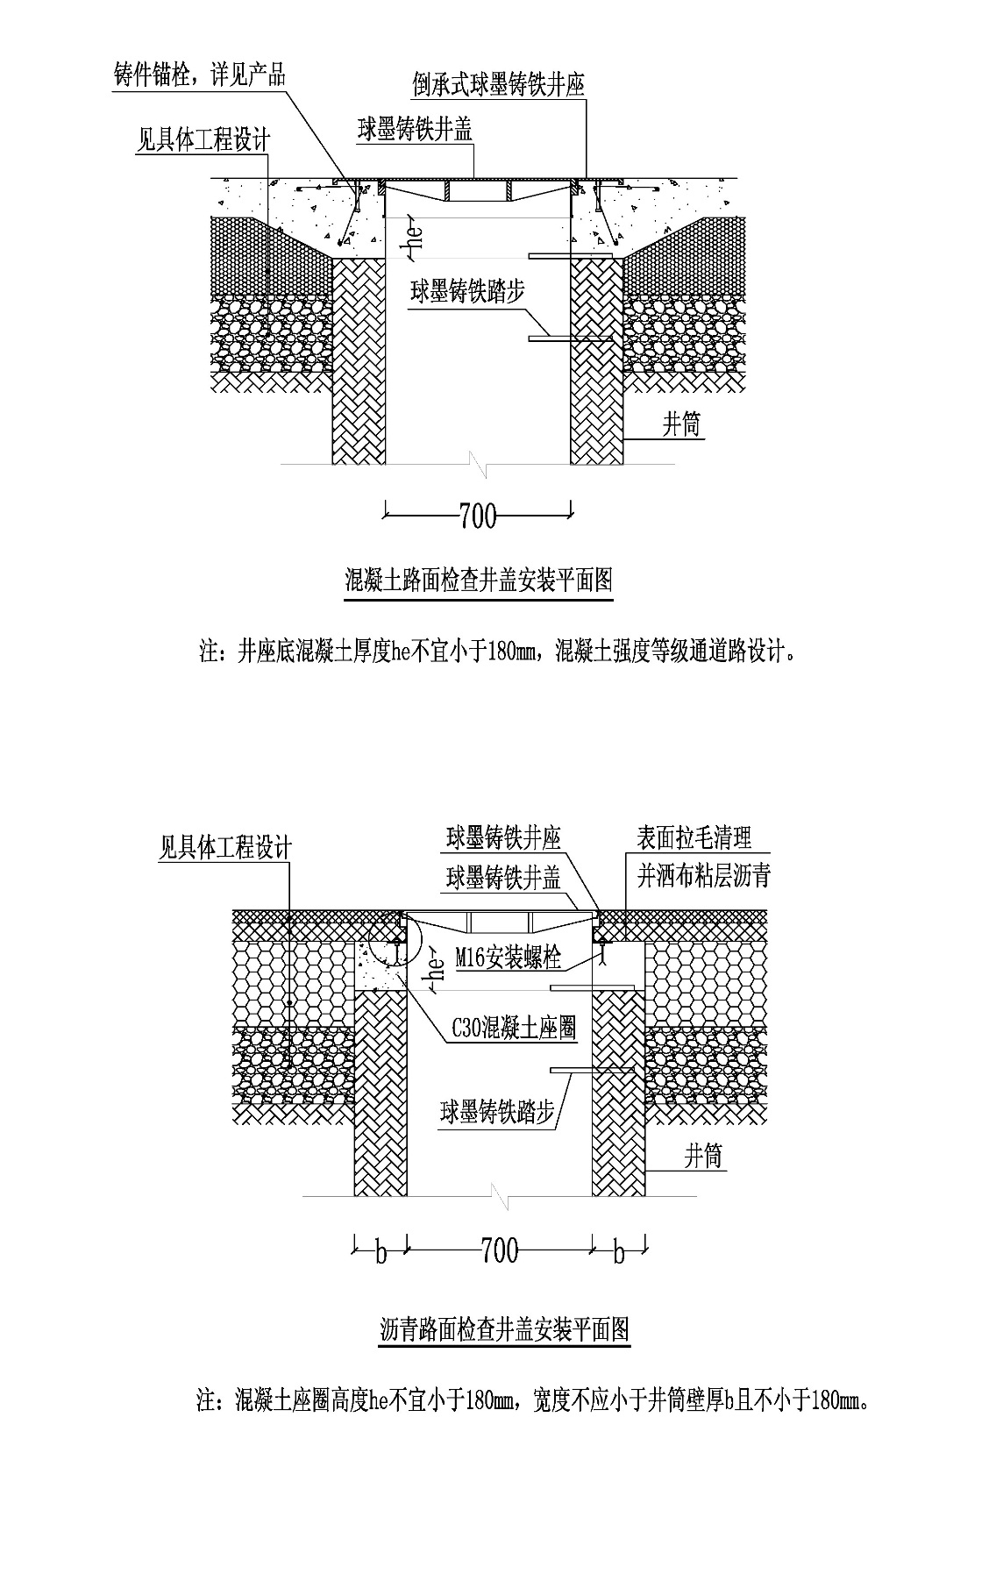

附 录 B
(规范性附录)
检查井盖标识
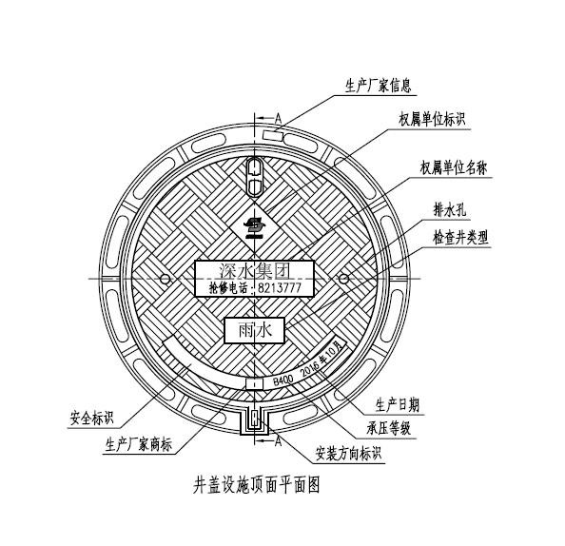
注：1、检查井类型包括给水、雨水、污水和再生水；2、雨水检查井须设排水孔2个，其它类型检查井不需设排水孔；3、安全标识可根据检查井类型和具体安装位置另行确定。

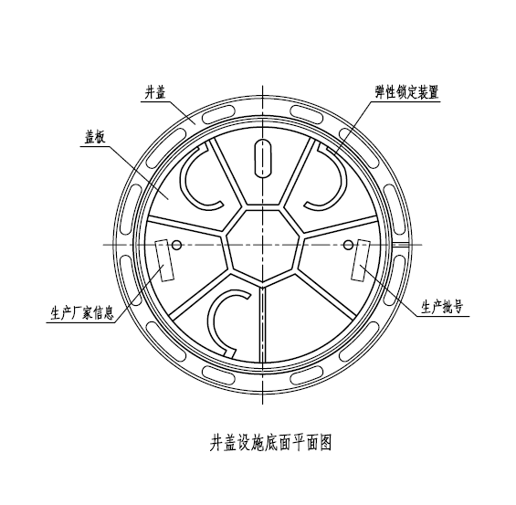

附 录 C
(规范性附录)
预制钢筋混凝土检查井组合方式
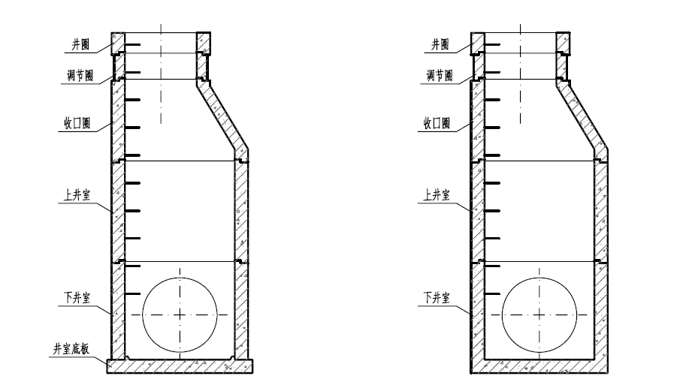
B、底板与下井室制作成一体的检查井
A、地板与下井室分开制作的检查井

圆形检查井（收口式）示意图
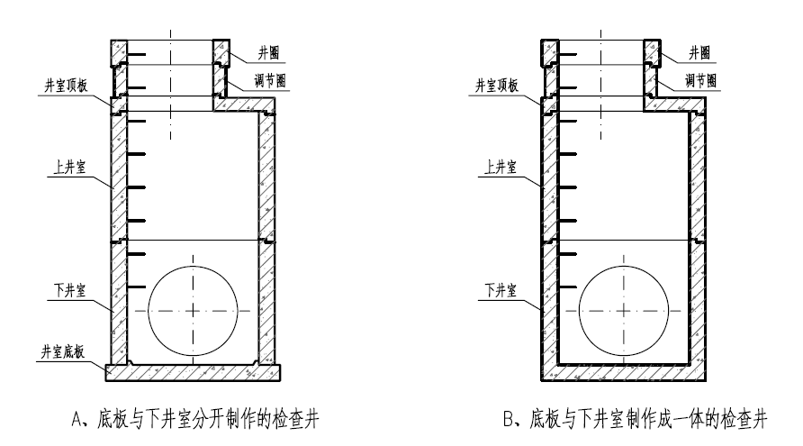
B、底板与下井室制作成一体的检查井
A、地板与下井室分开制作的检查井
圆形检查井（顶板式）示意图

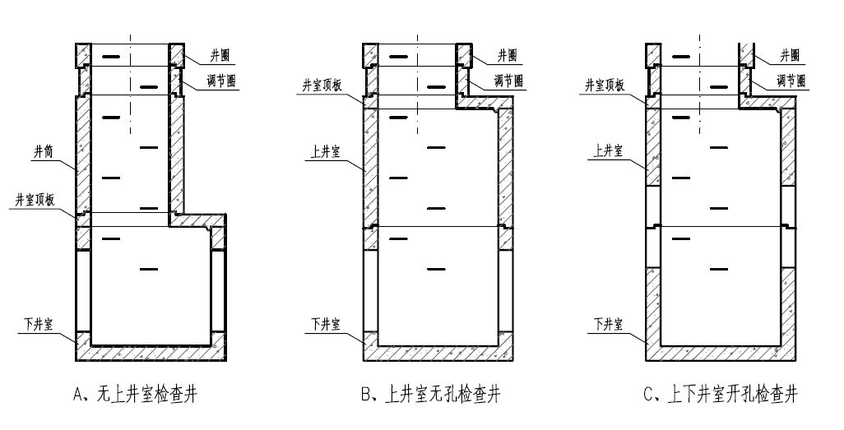
A、无上井室检查井
C、上下井室开孔检查井
B、上下井无孔检查井

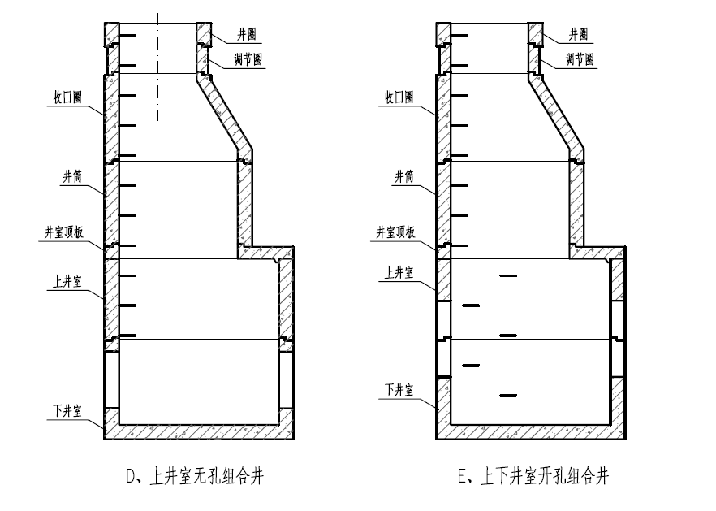
E、上下井室开孔组合井
D、上井室无孔组合井
矩形检查井示意图
1、井壁踏步、井壁开孔或预留管口的尺寸、位置和数量以及吊环或吊装孔的设置由设计确定；
2、检查井井室各部件的制作，可依据检查井各部件的尺寸、重量和具体的生产方式，采用单件制作或部分部件的整体制作；
3、检查井各部件之间的接口连接宜采用柔性胶圈连接，也可采用刚性连接；
4、给水检查井形状和组合方式宜采用圆形或矩形顶板式结构。

附 录 D
(规范性附录)
球墨铸铁踏步典型外形
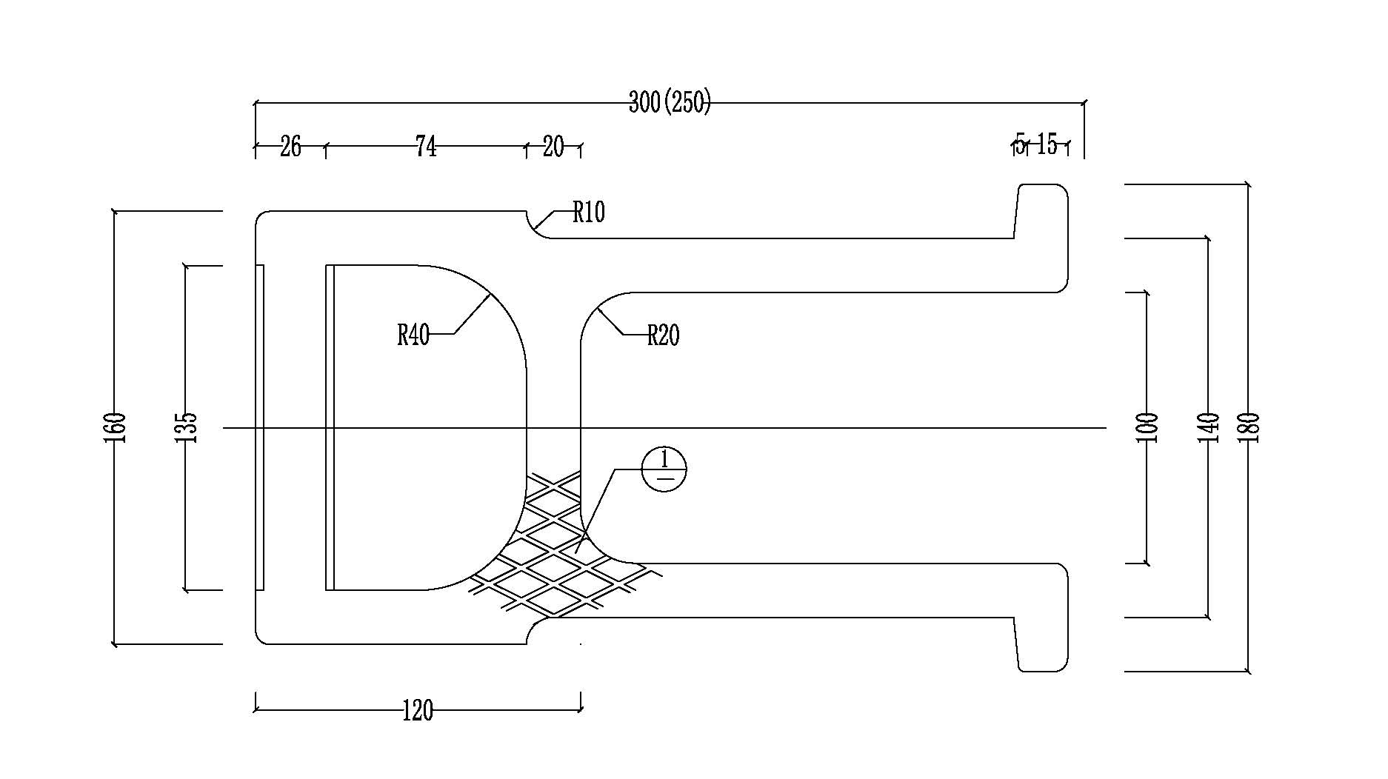
单位为毫米

附 录 E
(规范性附录)
球墨铸铁雨水口箅子及支座
单位为毫米
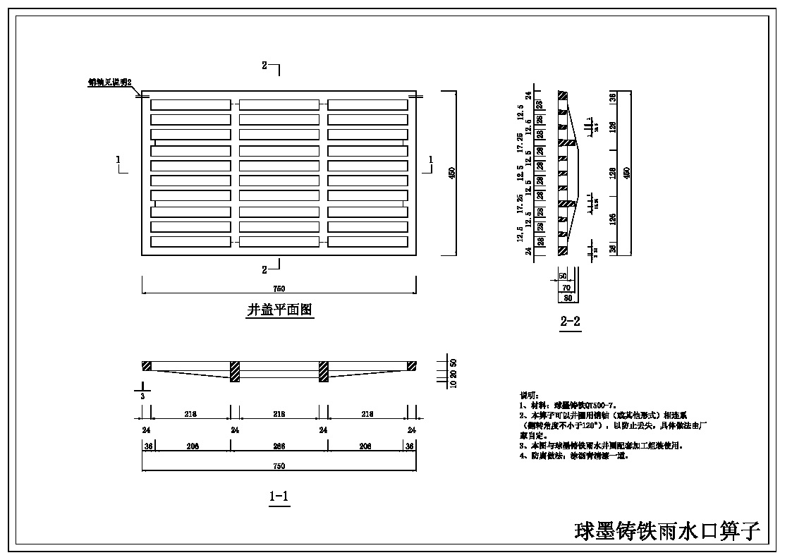

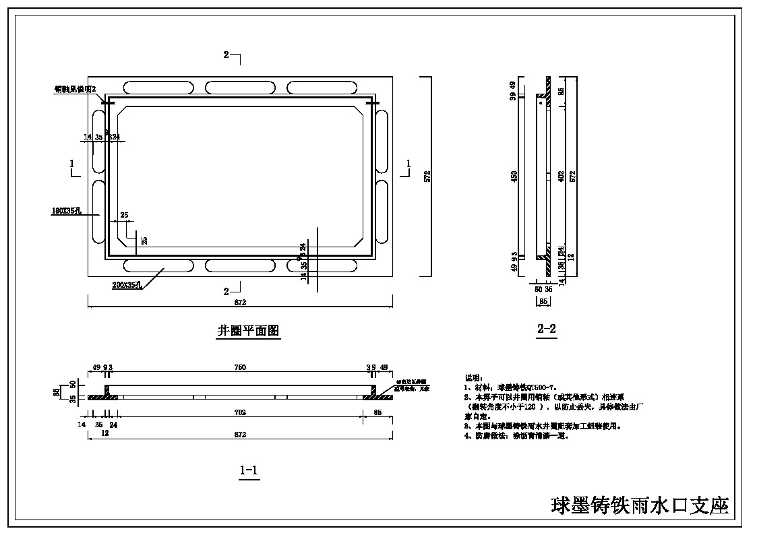
附 录 F
(规范性附录)
预制混凝土装配式联合式双箅雨水口
单位为毫米
